Chapitre 3

Division et problèmes

# A. Programmes et attendus

**Objectifs d’apprentissage**

**Objectif 1 : Effectuer une division euclidienne**

**Objectif 2 : Effectuer une division décimale**

* Diviser un nombre décimal par un nombre entier non nul inférieur à 10
* Résoudre des problèmes mettant en jeu des divisions décimales
* Effectuer la division euclidienne d’un nombre entier par un nombre entier inférieur à 100
* Résoudre des problèmes mettant en jeu des divisions euclidiennes

**Objectif 3 : Calculer avec les durées**

* Effectuer des calculs sur des horaires et des durées
* Résoudre des problèmes impliquant des horaires et des durées
* Convertir des durées

# B. Contexte du chapitre

En fin de CM, les élèves connaissent les critères de divisibilité par 2, 5 et 10, ainsi que le vocabulaire « multiple » et « diviseur » ; ils savent déterminer les diviseurs communs à deux nombres entiers inférieurs ou égaux à 30 et des multiples communs à deux nombres entiers inférieurs à 15.

Les notions de diviseurs et de multiples de deux nombres sont revues dans ce chapitre de 6e (objectif 1) et seront réutilisés dans le chapitre 4 *Fractions* pour simplifier et additionner/soustraire des fractions.

En CM2, les élèves ont également appris à diviser un nombre décimal par 10, par 100 et par 1 000. Ces divisions sont retravaillées dans l’objectif 2 de ce chapitre ; par ailleurs, le lien de ces divisions avec les multiplications par 0,1, par 0,01 et par 0,001 est abordé dans le chapitre 2 *Addition, soustraction, multiplication et problèmes*.

En ce qui concerne les opérations posées, les élèves ont appris en CM1 à poser la division euclidienne d’un nombre entier par un nombre entier inférieur à 10. En 6e, le cadre est élargi à la division euclidienne par un nombre entier inférieur à 100.

En CM2, les élèves ont appris à poser et effectuer la division décimale d’un nombre décimal par un nombre entier inférieur à 10 ; les divisions choisies s’arrêtaient au plus tard au centième avec un reste nul. En 6e, le cadre est élargi en proposant aux élèves des divisions qui ne s’arrêtent pas. Dans ce chapitre, on constate uniquement que le reste n’est pas forcément nul et on réinvestit la notion d’arrondi vue dans le chapitre 1 *Nombres entiers et décimaux* pour donner une valeur approchée du quotient décimal. La désignation des nombres comme étant décimaux ou non décimaux sera vue dans le chapitre 4 *Fractions*.

Ce chapitre est aussi un moment privilégié pour mettre l’accent sur le lien entre multiplication et division et notamment sur le fait que, pour déterminer le nombre manquant dans une multiplication à trou, on peut effectuer une division (le produit divisé par le facteur connu).

Au cours du chapitre, dans l’activité 3 et dans des exercices de l’objectif 2, les élèves doivent déterminer les nombres manquants dans des égalités du type … × 𝑏 = 𝑎 et … ÷ 𝑏 = 𝑎 en utilisant, sur des exemples numériques, le fait que (𝑎 ÷ 𝑏) × 𝑏 = 𝑎 et (𝑎 × 𝑏) ÷ 𝑏 = 𝑎.

Ces savoir-faire seront utiles pour résoudre des problèmes pouvant être modélisés par des multiplications ou divisions à trous ; ceci sera aussi repris dans le chapitre 4 *Fractions* lorsque les élèves apprendront que $\frac{a}{b}$ est le nombre qui, multiplié par *b*, donne *a*.

Tout comme dans le chapitre 2 *Addition, soustraction, multiplication et problèmes*, la résolution de problèmes est au centre de l’activité mathématique pour donner du sens aux opérations.

Pour la partie repérage dans le temps et les durées, les élèves savent, en CM, comparer et mesurer des durées entre deux instants et résoudre des problèmes de durées. En 6e, les élèves calculent des durées et des horaires ; ils effectuent aussi des conversions de durées, notamment en utilisant des divisions euclidiennes, et continuent à développer leurs compétences de résolution de problèmes liés aux durées, éventuellement en ayant recours aux heures décimales.

# C. Ressources disponibles sur le site ressources et dans le manuel numérique enseignant

|  |  |
| --- | --- |
| **Je revois mes acquis** | Je revois mes acquis en version aléatoire |
| **Cherchons ensemble** |  |
| **Exercices Objectif 1** | Automatismes en version aléatoire  Vidéo de la méthode  Exercice aléatoire corrigé MathALÉA Top chrono ! |
| **Exercices Objectif 2** | Automatismes en version aléatoire  Vidéo de la méthode  Exercice 53 : grille de lettres pour le jeu de mots  Exercice aléatoire corrigé MathALÉA Top chrono ! |
| **Exercices Objectif 3** | Automatismes en version aléatoire  Vidéo de la méthode  Exercice aléatoire corrigé MathALÉA Top chrono ! |
| **Je prépare le contrôle** | Exercices aléatoires corrigés MathALÉA de l’objectif 1  Exercices aléatoires corrigés MathALÉA de l’objectif 2  Exercices aléatoires corrigés MathALÉA de l’objectif 3 |
| **Pour aller plus loin** | Problème DUDU |
| **Activités numériques** | Fichier tableur pour l’activité 1 |

# D. Corrections et intentions pédagogiques

## Je revois mes acquis

1a. 16 518 est divisible par 2.

b. 3 324 n’est pas divisible par 5.

c. 5 031 990 est divisible par 10.

2a. Dans 10, il y a 2 fois 5.

b. Dans 48, il y a 8 fois 6.

c. 24 c’est 8 fois 3.

d. 35 c’est 7 fois 5.

3a. Il y a 360 secondes dans 6 min.

b. Il y a 480 minutes dans 8 heures.

c. Il y 36 000 secondes dans 10 heures.

4a. Il est 18 h 30.

b. Il est 8 h 45.

c. Il est 15 h 15.

d. Il est midi moins 10.

## Cherchons ensemble

### Activité 1 : Effectuer une division euclidienne

**• Considérations didactiques et mise en pratique**

Dans cette activité, les élève sont amenés à calculer des divisions euclidiennes. La situation a été choisie pour mettre en évidence le lien entre multiplication et division.

Dans la question 1, les élèves devraient davantage penser à utiliser la multiplication. En effet, pour trouver combien de maisons peuvent être fabriquées avec les 15 planches carrées, on se pose la question « Combien de paquets de 2 planches peut-on faire avec 15 planches ? » ce qui se modélise intuitivement par une multiplication à trou. Cette première question permet donc naturellement de proposer la notation du calcul effectué avec une égalité utilisant le signe « × ».

Dans la question 2, pour les planches rectangulaires et les tasseaux, on peut raisonner de la même façon, avec des multiplications à trou. Le cas des tasseaux permet éventuellement d’introduire le vocabulaire « diviseur » et « multiple ».

Toujours dans la question 2, pour les vis longues et les vis courtes, le même raisonnement peut bien sûr encore être appliqué, mais l’utilisation de l’algorithme de la division posée est rendue pertinente avec les nombres donnés, plus grands que pour les objets précédents. C’est donc l’occasion pour revoir avec les élèves cet algorithme avec un diviseur à un chiffre, puis avec un diviseur à deux chiffres.

On prendra soin de faire le lien entre la division posée et l’écriture de l’égalité *a* = *b* × *q* + *r*.

La question 3 permet de revenir sur le but de cette recherche et de conclure.

Cette activité peut être proposée en travail en groupe ; en autonomie pour les planches carrées, les planches rectangulaires et les tasseaux, puis le professeur devra éventuellement revoir l’algorithme de la division posée par petits groupes ou en classe entière.

**• Correction**

1. Avec les planches carrées :

a. Elle peut fabriquer 7 maisons.

b. Il lui restera 1 planche carrée.

c. 15 = 2 × **7** + **1**

2. • Avec les planches rectangulaires :

a. Elle peut fabriquer 8 maisons.

b. Il lui restera 2 planches rectangulaires.

c. 34 = 4 × **8** + **2**

• Avec les tasseaux :

a. Elle peut fabriquer 15 maisons.

b. Il lui restera 0 tasseau.

c. 30 = 2 × **15** + **0**

• Avec les vis courtes :

a. Elle peut fabriquer 26 maisons.

b. Il lui restera 4 vis courtes.

c. 160 = 6 × **26** + **4**

• Avec les vis longues :

a. Elle peut fabriquer 12 maisons.

b. Il lui restera 8 vis longues. .

c. 200 = 16 × **12** + **8**

3. Finalement Amalia pourra construire 7 maisons.

### Activité 2 : Effectuer une division décimale

**• Considérations didactiques et mise en pratique**

Dans cette activité, on veut faire des partages équitables en cherchant à avoir comme reste 0. Les élèves devraient déterminer sans difficulté que les opérations à calculer sont des divisions décimales, l’intérêt de l’activité consiste à effectuer ces divisions correctement. Quelques divisions ont un quotient entier, mais trois d’entre elles ont un quotient décimal ; on a également une division ayant un dividende décimal.

Après le travail sur la division euclidienne déjà traitée dans ce chapitre, les élèves devraient être capables de faire les divisions qui ont des quotients entiers en autonomie. Le professeur profitera des autres divisions pour revenir, si besoin, sur la méthode de calcul lorsque le quotient est décimal.

Le fait de diviser des grandeurs a l’avantage de pouvoir expliquer l’algorithme de la division décimale en évoquant des conversions d’unités de mesure parallèlement à l’utilisation du vocabulaire « dixièmes », « centièmes » du nombre à diviser. Par exemple, diviser 0,5 kg par 5 revient à diviser 5 hg par 5 ; ou diviser 1 L par 5 revient à diviser 10 dL par 5. L’idée n’est pas de contourner la difficulté en divisant le nombre entier obtenu après conversion, mais d’illustrer le fait que, lorsque la partie du dividende que l’on veut diviser est plus petite que le diviseur, on fait une conversion dans une unité plus petite, ça vaut pour une conversion de kg en hg aussi bien que pour une conversion de nombre d’unités à nombre de dixièmes.

**• Correction**

1. a. On divise les quantités par 4 :

Œuf : 1 Farine : 75 g Beurre : 31,25 g Lait : 15 cL

b. On divise les quantités par 5 :

Œuf : 1 Farine : 0,1 kg Beurre : 18 g Lait : 0,2 L

c. Il y a le même nombre d’œufs par personne dans les deux recettes. Il y a plus de farine (0,1 > 0,075) et de lait (0,2 > 0,15) dans la recette de la voisine, mais moins de beurre (18 < 31,25).

2. Nathan choisit la recette de la voisine. Il faut multiplier toutes les quantités par 6 :

Œufs : 6 Farine : 0,6 kg Beurre : 108 g Lait : 1,2 L

### Activité 3 : Déterminer le nombre manquent dans une multiplication

**• Considérations didactiques et mise en pratique**

Le but de cette activité est de travailler sur le lien entre multiplication et division dans le but de déterminer le nombre manquant dans une multiplication à trou. Le but ultérieur est de réinvestir ce savoir-faire pour résoudre des problèmes qui peuvent être modélisés par une multiplication à trou.

Dans la question **1**, la situation est facile à visualiser (partager une corde équitablement en 4), une modélisation est donnée (? × 4 = 18 m) et la méthode est guidée (faire la division de 18 par 4).

Les élèves devraient donc aisément trouver la réponse et ils sont amenés à manipuler en parallèle les deux égalités 18 ÷ 4 = 4,5 et 4,5 × 4 = 18.

La situation de la question 2 est un peu plus difficile à visualiser, mais une modélisation par une égalité à trou est donnée. Le travail de l’élève est d’expliquer dans le cas général la méthode pour déterminer le nombre manquant dans une multiplication.

Certains élèves expliqueront peut-être comment déterminer le nombre manquant dans l’égalité 2 dm × ? = 37 dm ; l’enseignant les orientera pour qu’ils expliquent une méthode générale en s’appuyant sur leurs réponses aux deux situations proposées. Le vocabulaire « facteur » et « produit » sera rappelé si besoin.

Les élèves devront ensuite, dans la question 3, appliquer la méthode sur des égalités qui ne sont pas reliées à des situations concrètes.

Cette activité peut être commencée de façon individuelle par les élèves, puis ils peuvent échanger en groupe la méthode qu’ils ont décrite en question 2. Une mise en commun en classe entière peut être utile à ce stade de l’activité pour être sûr que la méthode est comprise et bien formulée.

Pour la question 3, l’enseignant pourra choisir de demander aux élèves de travailler individuellement pour vérifier s’ils savent appliquer la méthode expliquée précédemment, ou de travailler en groupe pour s’entraider et s’expliquer la méthode.

**• Correction**

1. 18 ÷ 4 = 4,5

Chaque morceau de corde mesurera 4,5 m.

2. Pour trouver le nombre manquant dans une multiplication, on peut diviser le produit par le facteur connu.

Ici, pour 2 × ? = 37, on peut faire le calcul 37 ÷ 2 = 18,5.

3. a. 5 × ? = 16 donc ? = 16 ÷ 5 = 3,2.

b. ? × 4 = 6,2 donc ? = 6,2 ÷ 4 = 1,55.

c. 8 × ? = 3 donc ? = 3 ÷ 8 = 0,375.

d. 4,5 = 6 × ? donc ? = 4,5 ÷ 6 = 0,75.

### Activité 4 : Calculer avec des durées

**• Considérations didactiques et mise en pratique**

Le but de cette activité est de revenir sur la manipulation des horaires et des durées. C’est l’occasion de revenir sur ce que l’on peut faire (des schémas, des conversions, des calculs sur les horaires/durées de mêmes unités) et ce qu’on ne peut pas faire (utiliser les écritures décimales en mettant les heures en partie entière et les minutes en partie décimale).

Cette activité est aussi l’occasion de revenir sur le calcul d’ordres de grandeur pour approcher le résultat d’un calcul.

Après un temps de recherche individuelle pour prendre connaissance des données de l’activité et se prononcer sur les méthodes de chaque voyageur, les élèves pourront travailler en petit groupe pour confronter leur avis ou le professeur pourra animer un débat entre les élèves en classe entière.

**• Correction**

1. Les réponses vont varier en fonction de ce que les élèves pensent.

• Zoé : Raisonnement correct, mise en œuvre simple qui mène au résultat exact.

• Liam : Utilisation de l’écriture décimale en mettant les heures en partie entière et les minutes en partie décimale, ce qui est incorrect.

• Natacha : Méthode correcte mais longue avec des calculs complexes, mène au résultat exact.

• Tom : Utilisation de valeurs approchées de l’horaire et de la durée, les choix sont pertinents et les calculs corrects, mène à un ordre de grandeur du résultat.

2.

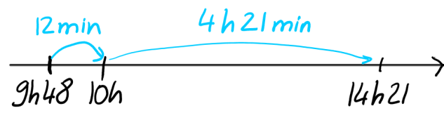

9 h 48 min + 12 min = 10 h

10 h + (4 h + 33 min – 12 min) = 14 h 21 min

Ils sont finalement arrivés à 14 h 21 min.

## Exercices de l’objectif 1

#### Je prends un bon départ

5 **Automatismes**

1. a. 50 = 7 × **7** + **1** Quotient : 7 et reste : 1

b. 46 = 3 × **15** + **1**

Quotient : 15 et reste : 1

2. a. 9 × **6** = 54 b. 16 = 8 × **2**

3. a. 24 = **1** × **24** b. 40 = **1** × **40**

c. 21 = **1** × **21**

d. 12 = **1** × **12** ou 24 = **2** × **12** ou 40 = **2** × **20** ou 21 = **3** × **7** ou 12 = **2** × **6**

ou 24 = **3** × **8** ou 40 = **4** × 1**0**

ou 12 = **3** × **4** ou 24 = **4** × **6** ou 40 = **5** × **8.**

4. a. 54 est un multiple de 18.

b. 7 est un diviseur de 14.

6a. 472 est le dividende.

b. 15 est le diviseur.

c. 31 est le quotient.

d. 7 est le reste.

7a. 544 = 25 × 21 + 19

b. 197 = 11 × 17 + 10

8a. « Lors de la journée d’accueil dans leur nouveau collège, les 295 élèves de sixième sont répartis par groupe de 18 pour faire des activités.

Combien de groupes complets vont-ils être formés ? »

b. « Romain veut partager équitablement sa collection de 354 billes entre ses 23 camarades de classe.

Combien de billes aura chaque enfant de la classe de Romain ? »

9a. 68 = 10 × **6** + **8** b. 657 = 100 × **6** + **57**

c. 1 450 = 1 000 × **1** + **450**

d. 357 = 50 × **7** + **7**

e. 89 = 30 × **2** + **29** f. 153 = 15 × **10** + **3**

10a. Les multiples de 7 compris entre 71 et 100 sont : 77 ; 84; 91 ; 98.

b. Les multiples de 4 compris entre 81 et 110 sont : 84 ; 88 ; 92 ; 96 ; 100 ;104 ;108.

c. Les multiples de 15 compris entre 151 et 250 sont : 165 ; 180 ; 195 ; 210 ; 225 ; 240.

1117 est un diviseur de 731.

731 est un multiple de 17.

731 est divisible par 43.

12Dans une division euclidienne par 8, les restes possibles sont 0, 1, 2, 3, 4, 5, 6, et 7.

13a. 22 = 6 × 3 + 4 Division euclidienne de 22 par 6 car 4 < 6.

b. 34 = 6 × 4 + 10 Pas de division euclidienne car 10 > 6 et 10 > 4.

c. 36 = 7 × 5 + 1 Division euclidienne de 36 par 7 car 1 < 7 et de 36 par 56 car 1 < 5.

d. 41 = 4 × 9 + 5 Division euclidienne de 41 par 9 car 5 < 9.

#### J’applique

14Définition 1 : reste.

Définition 2 : multiple.

Définition 3 : dividende.

15Le quotient entier de la division de 36 par 5 est 7 et le reste est 1 mais l’égalité écrite par Théo n’est pas correcte car 36 ÷ 5 ≠ 8.

L’égalité 36 = 5 × 7 + 1 est correcte.

16a. Division de 7 par 2 : 7 = 2 × 3 + 1

b. Division de 23 par 5 : 23 = 5 × 4 + 3

c. Division de 79 par 8 : 79 = 8 × 9 + 7

d. Division de 36 par 4 : 36 = 4 × 9 + 0

e. Division de 45 par 6 : 45 = 6 × 7 + 3

17a. Le chiffre des unités du quotient est 3, pas 2 ; et le reste est 2 pas 9 (9 > 7).

b. Le 1 du quotient provient du partage de centaines et le 3 du partage d’unités, donc le quotient est 103.

|  |  |
| --- | --- |
| 18a. 156 = 6 × 26 | b. 413 = 4 × 103 + 1 |
| c. 753 = 9 × 83 + 6 | d. 842 = 7 × 120 + 2 |

191. a. 77 < 85 < 88

b. 85 = 77 + 8 = 11 × **7** + **8**

2. a. 90 < 92 < 105

b. 92 = 90 + 2 = 15 × **6** + **2**

20a. 374 = 15 × 24 + 14

b. 501 = 12 × 41 + 9

c. 2 065 = 20 × 103 + 2

d. 1 530 = 45 × 34 + 0

21a. Faux, 17 est un diviseur de 34,

car 17 × 2 = 34.

b. Vrai, car le chiffre des unités de 430 est 0.

c. Faux, car 43 = 3 × 14 + 1

d. Vrai, car 72 = 6 × 12.

e. Faux, car 40 = 15 × 2 + 10.

22a. Faux, car 339 = 9 × 37 +6.

b. Vrai, car 418 = 19 × 22.

c. Vrai, car 1 020 = 30 × 34.

d. Faux, car 1 234 = 4 × 308 + 2

e. Vrai, car 405 = 18 × 25.

**23** Diviseurs de 9 : 1 ; 3 et 9.

Diviseurs de 12 : 1 ; 2 ; 3 ; 4 ; 6 et 12.

Diviseurs de 21 : 1 ; 3 ; 7 et 21.

Diviseurs de 24 : 1 ; 2 ; 3 ; 4 ; 6 ; 8 ; 12 et 24.

Diviseurs de 27 : 1 ; 3 ; 9 ; 27.

24Pour 59, ce n’est pas possible car 59 n’a que deux diviseurs 1 et 59.

Pour les trois autres nombres, l’élève peut choisir quatre diviseurs des listes suivantes :

Diviseurs de 32 : 1 ; 2 ; 4 ; 8 ; 16 et 32.

Diviseurs de 45 : 1 ; 3 ; 5 ; 9 ; 15 et 45.

Diviseurs de 64 : 1 ; 2 ; 4 ; 8 ; 16 ; 32 et 64.

25 **TOP CHRONO**

a. 2 561 = 11 × 232 + 11

b. 141 667 = 20 × 7 083 + 7

#### Entraînement et problèmes

266 561 2 187 729 243 **81**

On divise successivement par 3.

2711 × 21 = 231 car 1 + 2 = 3.

11 × 36 = 396 car 3 + 6 = 9.

11 × 43 = 473 car 4 + 3 = 7.

28 52 = 13 × 4 70 = 13 × 5 + 5

133 = 13 × 10 + 3 333 = 13 × 25 + 8

338 = 13 × 26 533 = 13 × 41

1 313 = 13 × 101

52, 338, 533 et 1 313 sont divisibles par 13 car le reste de la division est 0.

29À saisir en D2 : = A2*B2+C2

30Les multiples de 15 compris entre 10 et 100 sont : 15 ; 30 ;45 ; 60 ; 75 ; 90.

Parmi ces nombres, ceux qui sont des multiples de 6 sont 30 ; 60 et 90.

311. Diviseurs de 18 : 1 ; 2 ; 3 ; 6 ; 9 ; 18.

2. Diviseurs de 24 : 1 ; 2 ; 3 ; 4 ; 6 ; 8 ; 12 ; 24.

3. Diviseurs communs : 1 ; 2 ; 3 ; 6.

321. a. On peut faire 14 bouquets (quotient).

b. Il restera 3 roses (reste).

2. a. Il faut 15 tables au minimum

(quotient + 1).

b. Il y aura 5 places libres

(diviseur – reste = 8 – 3).

331. 134 = 6 × 22 + 2

Chaque petit-enfant recevra 22 billes.

2. Il restera 2 billes.

34732 = 25 × 29 + 7 29 + 1 = 30

Marc devra acheter 30 lots de 25 gobelets.

3534 × 9 = 306 et 306 + 4 = 310.

Hervé avait 310 pépites de chocolat au départ.

361. Elles ne se croiseront pas dans 7 jours, ni dans 10 jours, mais dans 30 jours (multiple commun à 3 et 7).

2. Elles se retrouveront dans 15 jours (plus petit multiple commun à 3 et 7).

37 **•** 10 = 1 × 10 donc 10 sachets possibles avec les flacons de bulles de savon.

**•** 25 = 2 × 12 + 1 donc 12 sachets possibles avec les sucettes.

**•** 45 = 5 × 9 donc 9 sachets possibles avec les autocollants.

En conclusion, Sofien pourra faire 9 sachets au maximum.

38Le motif est composé de 6 carreaux.

57 = 6 × 9 + 3, donc elle va répéter 9 motifs.

La couleur du dernier sera verte (couleur du 3e carreau).

39• Virginie arrive en haut en montant les marches 3 par 3, donc le nombre de marches est un multiple de 3 compris entre 300 et 320, c’est-à-dire l’un des nombres suivants :

300 ; 303 ; 306 ; 309 ; 312 ; 315 ou 318.

• Quand Audrey monte les marches 4 par 4, il en reste une, donc lorsqu’on divise le nombre de marches par 4, le reste est 1. On teste les nombres précédents :

|  |  |
| --- | --- |
| 300 = 4 × 75 + 0  303 = 4 × 75 + 3  306 = 4 × 76 + 2  309 = 4 × 75 + **1** | 312 = 4 × 75 + 0  315 = 4 × 75 + 3  318 = 4 × 75 + 2 |

Il y a donc 309 marches.

4097 = 7 × 13 + 6

Dans 97 jours, il y a 13 semaines complètes et 6 jours.

Après 13 semaines écoulées (7 jours du lundi au dimanche), il faut compter 6 jours supplémentaires de fermeture, le sixième de la semaine correspond à un samedi.

La réouverture aura donc lieu un dimanche.

41295 = 18 × 16 + 7 16 – 7 = 9

Samantha peut faire 7 vases de 19 roses et 9 vases de 18 roses.

4260 = 1 × 60 = 2 × 30 = 3 × 20

= 4 × 15 = 5 × 12 = 6 × 10

Les dimensions possibles de ce rectangle sont 1 cm par 20 cm ; 2 cm par 30 cm ; etc.

43On cherche on multiple commun de 6 et 8.

• Par rapport aux rangées de 6, le nombre de voitures peut être :

6 ; 12 ; 18 ; 24 ; 30 ; 36 ; 44 ; 48 ; 54 ; 60 ; 66 ; 72 ; 78 ; 84 ; 90 ; 96.

• Par rapport aux rangées de 8, le nombre de voitures peut être :

8 ; 16 ; 24 ; 32 ; 40 ; 48 ; 56 ; 64 ; 72 ; 80 ; 88 ; 96.

Raphaël peut donc posséder 24, 48, 72 ou 96 petites voitures.

44a. 350 = 345 + 5 = 23 × 15 + 5

b. 365 = 345 + 20 = 23 × 15 + 20

c. 340 = 345 – 5 =15 × 23 – 5 = 15 × 22 + 10

d. 365 = 345 + 20 = 15 × 23 + 20 = 15 × 24 + 5

451. a. 40 × 1 = 40

b. (1 × 60) + (12 × 1) = 72

c. (20 × 60) + (7 × 1) = 1 207

d. (32 × 60) + (40 × 1) = 1 960

2. a. 57 : 

b. 95 = 60 × 1 + 35 = (1 × 60) + (35 × 1) :

 

c. 813 = 60 × 13 + 33 = (13 × 60) + (33 × 1)  :  

d. 1 050 = 60 × 17 + 30 = (17 × 60) + (30 × 1) :  

46Si le chiffre des centaines est le triple de celui des unités, on peut avoir : 3●1 ; 6●2 ou 9●3

Si le nombre est divisible par 6, il est divisible par 2 donc ne peut pas avoir pour chiffre des unités 1 ou 3. Le nombre cherché s’écrit 6●2.

Le seul nombre s’écrivant 6●2 et divisible par 6 mais pas par 4 est le nombre 642.

## Exercices de l’objectif 2

#### Je prends un bon départ

47 **Automatismes**

1. a. 8,3 ÷ 10 = 0,83

b. 1 514,96 ÷ 100 = 15,149

c. 117,5 ÷ 100 = 1,175

d. 632,9 ÷ 1 000 = 0,63

2. a. 36 est la moitié de 72.

b. 324 est le triple de 108.

c. 192 est le quadruple de 48.

d. 168 est le double de 84.

e. 18 est le quart de 72.

f. 20 est le tiers de 60.

48a. 45 est le dividende.

b. 6 est le diviseur.

c. 7,5 est le quotient.

|  |  |  |
| --- | --- | --- |
| 49a. | 351 = 9 × 39 | 351 ÷ **9** = **39** |
| 351 ÷ **39** = **9** |
| b. | **270** = **45** × **6** | **270** ÷ **45** = **6** |
| 270 ÷ 6= 45 |

50a. 814 kg ÷ 9 ≈ 90 kg car 810 ÷ 9 = 90.

b. 1 345 m ÷ 6 ≈ 200 m car 1 200 ÷ 6 = 200.

c. 34 230 € ÷ 5 ≈ 7 000 €

car 35 000 ÷ 5 = 7 000.

d. 582 cL ÷ 3 ≈ 200 cL car 600 ÷ 3 = 200.

51a. ? = 96 ÷ 3 = 32

b. ? = 66 ÷ 6 = 11

c. ? = 104 ÷ 4 = 26

52a. ? = 14 × 4 = 56

b. ? = 35 × 6 = 210

c. ? = 26 × 5 = 130

#### J’applique

|  |  |  |
| --- | --- | --- |
| R | E |  |
| **V** | **E** | **R** |  |
| **V** | **E** | **R** | **S** |  |
| **R** | **I** | **V** | **E** | **S** |  |
| **S** | **U** | **I** | **V** | **R** | **E** |  |
| **V** | **I** | **D** | **E** | **U** | **R** | **S** |  |
| **D** | **I** | **V** | **I** | **S** | **E** | **U** | **R** |

53

54Les divisions dont le quotient décimal est inférieur à 1 sont celles pour lesquelles le diviseur est plus grand que le dividende, soit :

5 ÷ 7 1,9 ÷ 2 et 71,98 ÷ 146.

55a. 29 ÷ 7 ≈ 4 car 4 × 7 = 28.

b. 74,9 ÷ 8 ≈ 9 car 9 × 8 = 72.

c. 56,34 ÷ 6 ≈ 9 car 9 × 6 = 54.

d. 3,5 ÷ 9 ≈ 0,4 car 0,4 × 9 = 3,6

56a. 70 ÷ 10 = 7 b. 24 ÷ 10 = 2,4

c. 120 ÷ 100 = 1,2 d. 45 ÷ 100 = 0,45

e. 500 ÷ 1 000 = 0,5 f. 37 ÷ 1 000 = 0,037

57a. 56,8 ÷ 10 = **5,68**

b. 45 621 ÷ 1 000 = **45,621**

c. 5 ÷ **100** = 0,05

d. 99 ÷ **10** = 9,90

e. **1 520** ÷ 100 = 15,2

f. **81 000** ÷ 1 000 = 81

g. 3,5 ÷ 1 000 = **0,003 5**

h. 7 040 ÷ **100** = 70,4

58a. 52 ÷ 2 = 26 b. 102 ÷ 3 = 34

c. 125 ÷ 5 = 25 d. 9 ÷ 4 = 2,25

e. 15 ÷ 6 = 2,5 f. 28 ÷ 8 = 3,5

|  |  |
| --- | --- |
| 59a. 93 ÷ 8 = 11,625 | b. 2,7 ÷ 5 = 0,54 |
| c. 5 ÷ 4 = 1,25 | d. 0,75 ÷ 6 = 0,125 |

60a. 1,8 ÷ 3 = 18 dixièmes ÷ 3 = 6 dixièmes

= 0,6

b. 3,6 ÷ 6 = 36 dixièmes ÷ 6 = 6 dixièmes = 0,6

c. 4,2 ÷ 7 = 42 dixièmes ÷ 7 = 6 dixièmes = 0,6

d. 1,3 ÷ 2 = 130 centièmes ÷ 2 = 65 centièmes

= 0,65

e. 1,4 ÷ 4 = 140 centièmes ÷ 4 = 35 centièmes

= 0,35

f. 4 ÷ 5 = 40 dixièmes ÷ 5 = 8 dixièmes = 0,8

g. 0,15 ÷ 3 = 15 centièmes ÷ 3 = 5 centièmes

= 0,05

h. 0,27 ÷ 9 = 27 centièmes ÷ 9 = 3 centièmes

= 0,03

i. 0,6 ÷ 8 = 600 millièmes ÷ 8 = 75 millièmes

= 0,075

61a. 85 ÷ 13 ≈ 7 arrondi à l’unité.

b. 85 ÷ 13 ≈ 6,5 arrondi au dixième.

c. 85 ÷ 13 ≈ 6,54 arrondi au centième.

62a. 89 ÷ 7 ≈ 12,71 (12,714…)

b. 3,14 ÷ 3 ≈ 1,05 (1,046…)

c. 247 ÷ 6 ≈ 41,17 (41,166…)

d. 6,7 ÷ 9 ≈ 0,74 (0,744…)

|  |  |
| --- | --- |
| 63a. 35 ÷ **5** = 7 | b. 21 = 84 ÷ **4** |
| c. **63** ÷ 3 = 21 | d. 19 = **152** ÷ 8 |
| e. 56 × **3** = 168 | f. 75 = 5 × **15** |
| g. **15** × 6 = 90 | h. 108 = **12** × 9 |

|  |  |
| --- | --- |
| 64a. ♠ = 7 ÷ 4 = 1,75 | b. ♥ = 12 ÷ 5 = 2,4 |
| c. ♦ = 84 ÷ 60 = 1,4 | d. ♣ = 1,5 × 9 = 13,5 |

65 **TOP CHRONO**

a. 68,112 ÷ 9 = 7,568 b. 59 ÷ 8 = 7,375

#### Entraînement et problèmes

66

|  |  |
| --- | --- |
| **Divisions par 9** | **Divisions par 99** |
| 4 ÷ 9 ≈ 0,444 444  7 ÷ 9 ≈ 0,777 777  1 ÷ 9 ≈ 0,111 111 | 52 ÷ 99 ≈ 0,525 252  8 ÷ 99 ≈ 0,080 808  80 ÷ 99 ≈ 0,808 080 |

67

|  |  |  |  |
| --- | --- | --- | --- |
|  | **Arrondi** | | |
|  | **à l’unité** | **au dixième** | **au centième** |
| 75 ÷ 13 | 6 | 5,8 | 5,77 |
| 13 ÷ 75 | 0 | 0,2 | 0,17 |
| 6,5 ÷ 11 | 1 | 0,6 | 0,59 |

|  |  |
| --- | --- |
| 68a. 6,3 ÷ **7** = 0,9 | b. 1,21 = 3,63 ÷ **3** |
| c. **5,6** ÷ 8 = 0,7 | d. 0,5 = **2** ÷ 4 |
| e. 1,5 × **6** = 9 | f. 0,12 = 3 × **0,04** |
| g. **0,4** × 5 = 2 | h. 10 = **2,5** × 4 |

69Le premier nombre est 89,6 (7 × 12,8).

Le deuxième nombre est 17,25 (138 ÷ 8).

70a. Pour le triangle : 14 cm (42 ÷ 3).

b. Pour le losange : 11,25 cm (45 ÷ 4).

c. Pour l’hexagone : 0,21 m (1,26 ÷ 6).

7111,83 ÷ 7 = 1,69

Le pommes de terre coûtent 1,69 € le kg.

7215,6 ÷ 3 = 5,2

Léo a acheté 5,2 m de tissu.

7385,56 ÷ 3 = 28,52

Les frais d’essence de Flora s’élèvent à 28,52 €.

74 **• Situation A**

1.

?

|  |  |
| --- | --- |
| Stylo  Livre | 5  13,80 |

2. 13,8 ÷ (5 + 1) = 13,8 ÷ 6 = 2,3

Le stylo coûte 2,30 €.

13,8 – 2,3 = 11,5

Le livre coûte 11,50 €.

**• Situation B**

1.

6

?

4,5

|  |  |
| --- | --- |
| Solène  Malik |  |

2.  4,5 ÷ 6 = 0,75

Solène a cueilli 0,75 kg de mûres.

0,75 + 4,5 = 5,25

Solène et Malik ont cueilli en tout 5,25 kg.

751. 4 × 3 = 12 12 + 2 = 14 14 × 5 = 70

On obtient 70.

2. 25 ÷ 5 = 5 5 – 2 =3 3 ÷ 3 = 1

Il faut choisir 1.

3. 19 ÷ 5 = 3,8 3,8 – 2 =1,8 1,8 ÷ 3 = 0,6

Il faut choisir 0,6.

761. Le prix au kg des croquettes Happy Dog est 5,31 € (53,10 ÷ 10).

2. Le prix au kg des croquettes Waoufy est environ 5,62 € (16,87 ÷ 3).

2. L’article le plus intéressant financièrement est le paquet Happy Dog.

771. 8 × 0,9 = 7,2

Il y aura environ 0,9 L dans chaque bouteille.

2. 7,5 ÷ 8 = 0,937 5

Une bouteille contiendra 0,937 5 L, soit 93,75 cL.

781. 699 ≈ 700 et 149,40 ≈ 150

700 – 150 = 550 6 × 90 = 540

Le reste à payer est d’environ 550 €, chaque mensualité sera donc de 90 €.

2. 699 – 149,40 = 549,6

549,6 ÷ 6 = 91,6

Le reste à payer est de 549,60 €, chaque mensualité sera donc de 91,60 €.

79 **• Égalité A**

1. Par exemple : « Samuel a 7 bassines identiques de 13,2 L chacune.

Combien d’eau de pluie Samuel peut-il récupérer au total grâce à ses bassines ? »

2.  ♠ = 7 × 13,2 = 92,4

3. Par exemple : Samuel peut récupérer 92,4 L d’eau.

**• Égalité B**

1. Par exemple : « Estelle et ses 5 cousins ont vendu certains de leurs anciens joués dans un vide grenier. Ils ont gagné 190,80 € au total.

Combien recevront-ils chacun s’ils se répartissent équitablement les gains ? »

2. ♥ = 190,8 ÷ 6 = 31,8

3. Par exemple : Ils recevront chacun 31,80 €.

**• Égalité C**

1. Par exemple : « Deux amis partent 5 jours en randonnée. Ils veulent partager les 46 km de trajet équitablement sur les 5 jours.

Combien de kilomètres doivent-ils parcourir chaque jour ? »

2. ♦ = 46 ÷ 5 = 9,2

3. Par exemple : Ils doivent parcourir 9,2 km chaque jour.

**• Égalité D**

1. Par exemple : Le pommier de Fabien a produit 145 kg de pommes cette année. Il partage équitablement la récolte avec ses voisins, il ne garde pas de pommes pour lui.

Sachant que chacun recevra 14,5 kg de pommes, combien de voisins à Fabien ?

2. 145 ÷ **10** = 14,5

3. Par exemple : Fabien a 10 voisins.

801. 316 ÷ 5 = 63,2

La distance moyenne parcourue en une heure sur ce trajet est 63,2 km.

2. 63,2 × 3 = 189,6

À cette vitesse, Lucy parcourt 189,6 km en 3 heures.

811. 1,5 L = 150 cL

150 ÷ 20 = 7,5

Une bouteille de 1,5 L contient 7 verres entiers (et un demi-verre).

2. 2 × 150 = 300

300 ÷ 20 = 15

Deux bouteilles contiennent 3 L en tout et 15 verres.

3. 7,5 × 13 = 97,5 < 100

et 7,5 × 14 = 105 > 100.

Il faut 14 bouteilles pour servir 100 verres.

82 **•** 1,35 × 3 = 4,05

Les trois pains aux raisins coûtent 4,05 €.

**•** 20 – 7,90 = 12,10

Romy a payé en tout 12,10 €.

**•** 12,10 – 4,05 = 8,05

Les sept chaussons aux pommes coûtent 8,05 €.

**•** 8,05 ÷ 7 = 1,15

Un chausson aux pommes coûte 1,15 €.

83

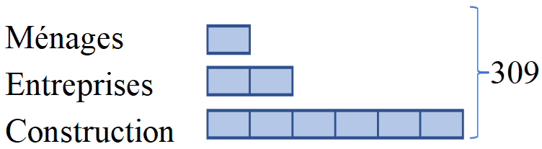

309 ÷ 9 ≈ 34,3 34,3 × 2 = 68,6

68,6 × 3 = 205,8

Les ménages produisent 34,3 millions de déchets, les entreprises 68,6 millions et la construction 205,8 millions.

84 **•** 20 × 180 = 3 600

Les vingt pots vides pèsent 3 600 g.

**•** 10,9 kg = 10 900 g

10 900 – (3 600 + 300) = 7 000

La confiture contenue dans les vingt pots pèse 7 000 g.

**•** 7 000 ÷ 20 = 350

Chaque pot contient 350 g de confiture.

8545 ÷ 13 = 3,307 692 307 692…

La partie décimale du quotient se répète à l’infini avec 6 chiffres par période.

La 100e décimale est le 4e chiffre de la période (car 100 = 6 × 16 + 4), soit 6.

## Exercices de l’objectif 3

#### Je prends un bon départ

86 **Automatismes**

1. a. 4 min 30 s = 270 s

b.  5 h 15 min = 315 min

2.  a. 9 min 15 s = 555 s

b. 2 h 45 min = 165 min

3. a. Il sera 00 h 16.

b. Il était 19 h 27.

4. a. Le train arrive à 17 h 14.

b. Le train était parti à 10 h 39.

87a. 120 s = 2 min b. 300 s = 5 min

c. 480 s = 8 min

88a. 180 min = 3 h b. 240 min = 4 h

c. 360 min = 6 h

89a. La durée est de 1 h 10 min + 35 min = 1 h 45 min.

b. La durée est de 3 × 51 min = 153 min = 2 h 33 min.

c. Comme 10 h 12 min + 48 min = 11 h

et 11 h + 1 h 43 min = 12 h 43 min,

la durée est de 48 min + 1 h 43 min = 2 h 31 min.

90a. L’horaire de fin est :

9 h 07 min + 2 h 38 min = 11 h 45 min.

b. L’horaire de début est :

21 h 43 min – 10 h 12 min = 11 h 31 min.

#### J'applique

91 **•** Rébus 1 : année (âne haie)

**•** Rébus 2 : minute (mine hue te)

**•** Rébus 3 : horaire (or haie r’ œuf)

92a. 1 siècle = 100 années

b. 1 millénaire = 1 000 années

c. 1 année non bissextile = 365 jours

d. 1 année bissextile = 366 jours

931. a. 1 h 42 min = 102 min

b. 5 h 34 min = 334 min

c. 2 h 17 min = 137 min

d. 8 h 38 min = 518 min

2. a. 20 min = 1 200 s

b. 10 min 49 s = 649 s

c. 11 min 12 s = 672 s

d. 1 h 1 min 1 s = 3 661 s

941. • **Les jongleurs**

• **Les trapézistes**  
  
2. • **Les équilibristes**  
Fin du spectacle : 15 h 20 min  
• **Les jongleurs**  
Durée du spectacle : 55 min  
• **Les trapézistes**  
Début du spectacle : 14 h 25 min

?

Temps

16 h 15 min

17 h 10 min

40 min

Temps

?

15 h 05 min

|  |  |
| --- | --- |
| 95a. 3 jours = 72 h  c. 2 jours 6 h = 54 h | b. 48 h = 2 jours  d. 30 h = 1 jour 6 h |

e. 4 semaines 3 jours = 31 jours

f. 37 jours = 5 semaines 2 jours

96a. 192 min = 3 h 12 min

b. 385 min = 6 h 25 min

c. 467 s = 7 min 47 s

d. 546 s = 9 min 6 s

e. 158 h = 6 jours 14 h

f. 2 000 h = 83 jours 8 h

g. 120 jours = 17 semaines 1 jours

h. 245 jours = 35 semaines

971. a. 609 h = 24 h × 25 + 9 h

= 25 jours 9 h

b. 609 h = 3 semaines 4 jours 9 heures

car 25 jours = 7 jours × 3 + 4 jours

= 3 semaines 4 jours

1. a. 1 345 h = 24 h × 56 + 1 h

= 56 jours 1 h

b. 1 345 h = 8 semaines 1 h

car 56 jours = 7 jours × 8

= 8 semaines

981. a.  10 856 s = 60 s × 180 + 56 s

= 180 min + 56 s

b. 10 856 s = 3 h 56 s, car 180 min = 3 h.

2. a.  34 990 s = 60 s × 583 + 10 s

= 583 min 10 s

b. 10 856 s = 9 h 43 min 10 s

car 583 min = 60 min × 9 + 43 min

= 9 h 43 min.

|  |
| --- |
| 991 h 15 min = 1,25 h |
| 1 h 45 min = 1,75 h |
| 1 h 30 min = 1,5 h |
| 75 min = 1,15 h |
| 90 min = 1,5 h |

100 **TOP CHRONO**

a. 1 444 h = 8 semaines 4 jours 4 h

car 1 444 h = 24 h × 60 + 4 h

= 60 jours + 4 h

et 60 jours = 7 jours × 8 + 4 jours

= 8 semaines + 4 jours.

b. 7 319 s = 2h 1 min 59 s

car 7 319 s = 60 s × 121 + 59 s

= 121 min + 59 s

et 121 min = 60 min × 2 + 1 min

= 2 h + 1 min.

#### Entraînement et problèmes

101

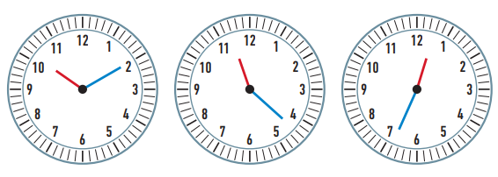 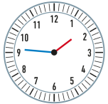

10 h 10 11 h 22 12 h 34 13 h 46

On ajoute 1 h 12 à chaque fois.

1021. Il est 17 h 35, le prochain bus est le numéro 303.

2. Il arrivera dans 7 min.

3. Jade arrivera l’arrêt à 17 h 47. Ils pourront prendre ensemble les bus 185 et 321.

1031 h 09 min + 47 min + 1 h 38 min

= 2 h 94 min = 3 h 34 min

Le match de finale a duré 3 h et 34 min.

10417 h 40 min + 110 min = 17 h + 150 min

= 19 h 30 min

Le film se terminera à 19 h 30.

105Comme 8 h 50 min + 10 min = 9 h

et 9 h + 11 h 15 min = 20 h 15 min,

leur voyage a duré :

10 min + 11 h 15 min = 11 h 25 min.

106a. • Durée totale : 6 h 33 min

1 h 28 min + 1 h 28 min + 3 h 37 min

= 6 h 33 min

• Horaire début : 12 h 44 min

19 h 17 min – 17 min = 19 h

19 h – (6 h 33 min – 17 min)

= 19 h – 6 h 16 min = 12 h 44 min

b. • Durée totale : 4 h 13 min

1 h 29 min + 1 h 22 min + 1 h 22 min

= 4 h 13 min

• Horaire fin : 13 h 20 min

9 h 07 min + 4 h 13 min = 13 h 20 min

107• 66 min × 2 = 132 min = 2 h 12 min

Les deux épisodes durent au total 2 h 12 min.

• 22 h – 2 h 12 min = 19 h 48 min

Il doit commencer à 19 h 48 min.

108a. 10 h 30 min = 1,5 h

b. 3 h 15 min = 3,25 h

c. 2 h 45 min = 2,75 h

d. 1 h 6 min = 1,1 h

e. 5 h 24 min = 5,4 h

f. 10 h 54 min = 10,9 h

109a. 0,1 h = $\frac{1}{10}$ h = 6 min

b. 0,2 h = $\frac{2}{10}$ h = 12 min

c. 0,3 h = $\frac{3}{10}$ h = 18 min

d. 0,8 h = $\frac{8}{10}$ h = 48 min

e. 3,4 h = 3 h + $\frac{4}{10}$ h = 3 h 24 min

f. 4,6 h = 4 h + $\frac{6}{10}$ h = 4 h 36 min

110a.

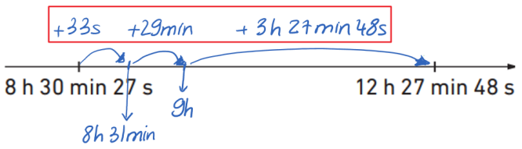

33 s + 29 min + 3 h 27 min 48 s

= 3 h + 56 min + 1 min 21 s

= 3 h 57 min 21 s

La durée est 3 h 57 min 21 s.

b.

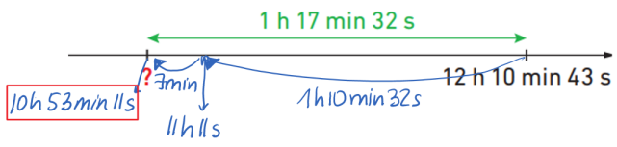

(12 h 10 min 43 s) – (1 h 10 min 32 s) = 11 h 11 s

Il faut encore enlever 7 min, donc l’horaire de début est 10 h 53 min 11 s.

111

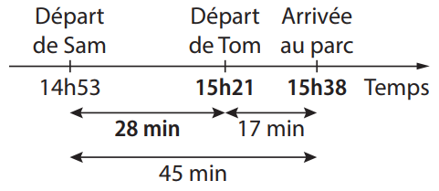

1. • Arrivée au parc de Sam : 15 h 38

14 h 53 min + 7 min = 15 h

15 h + (45 min – 7 min) = 15 h 38 min

• Départ de Tom : 15 h 21

15 h 38 min – 17 min = 15 h 21 min

2. •Temps entre le départ de Sam et celui de Tom : 28 min

45 min – 17 min = 28 min

112• Sur un trajet de 7 h 21 min, Alexandre va faire 3 pauses de 20 min (après 2 h, 4 h et 6 h de conduite) soit 1 heure de pause au total

(3 × 20 min = 60 min).

• 7 h 21 min + 1 h = 8 h 21 min

Le trajet, pauses comprises, va durer au minimum 8 h 21 min.

• 20 h – 8 h 21 min = 11 h 39 min

Il doit partir au plus tard à 11 h 39.

1138 h = 480 min 480 min ÷ 12 = 40 min

16 h = 960 min

960 min ÷ 12 = 80 min = 1 h 20 min

Une heure temporaire durait 40 min en hiver et 1 h 20 min en été.

1147 h ÷ 5 = 1,4 h = 1 h 24 min

Chaque personne roulera 1,4 h soit 1 h 24 min.

115Heures au début de chaque quart d’heure :

17 h 39 ; 17 h 54 ; 18 h 09 ; 18 h 24 ; 18 h 39 ; 18 h 54 ; 19 h 09 ; 19 h 24.

Elie va payer 6 quarts d’heure en tarif de jour, et 2 quarts d’heure en tarif de nuit.

(6 × 0,8) + (2 × 0,20) = 5,20

Elie va payer 5,20 €.

1161. 9 157 s = 60 s × 152 + 37 s

= 152 min + 37 s

= 2 h 32 min 37 s

854 min = 60 min × 14 + 14 min

= 14 h 14 min

2. 7 fois moins que 14 h 14 min c’est 2 h 02 min.

6 fois moins que 14 h 14 min = 12 h 120 min + 14 min, c’est environ 2 h 22 min.

Faux, 2 h 32 min 37 s n’est pas compris entre 6 et 7 fois moins que 14 h 14 min.

117• Karnish est parti à 7 h 12 min 34 s et est arrivé à 10 h 33 min 05 s.

7 h 12 min 34 s + 26 s = 7 h 13 min

7 h 13 min + 47 min = 8 h

8 h + 2 h 33 min 05 s = 10 h 33 min 05 s

La durée totale du triathlon de Karnish est donc de 3 h 20 min 31 s

(2 h 33 min 05 s + 47 min + 26 s).

• Pour la partie natation, la course cycliste et les deux transitions, Karnish a mis 2 h 22 min 47 s (37 min 13 s + 1 h 24 min 42 s + 10 min 52 s).

• Pour la partie de course à pied, Karnish a mis la différence entre 3 h 20 min 31 s et 2 h 22 min 47 s, c’est-à-dire 57 min 44 s.

En effet :

2 h 22 min 47 s + 13 s = 2 h 23 min

2 h 23 min + 37 min = 3 h

3 h + 20 min + 31 s = 3 h 20 min 31 s

Et 20 min + 31 s + 37 min + 13 s = 57 min 44 s

118À l’arrivée, il est 7 h 47 heure française, donc il y a un décalage de 3 h 45 min avec ce pays (ce qui correspond au décalage horaire avec le Népal une partie de l’année).

1. **Je prépare le contrôle**

*Les corrections des exercices 119 à 139 sont dans le manuel, pages 305 - 306.*

1. **Pour aller plus loin**

14014 semaines correspondent à 98 jours.

98 = 9 × 10 + 8

Dans 14 semaines, il y a 10 cycles de 9 jours (6 jours de travail, puis 3 jours libres) et 8 jours. Le 8e jour d’un cycle est un jour libre, donc Corentin pourra assister à l’anniversaire de son ami Simon.

141 **•** Perles noires : 200 = 12 × **16** + 8

**•** Perles rouges : 80 = 6 × **13** + 2

Sabine pourra faire au maximum 13 bracelets.

Il lui restera 2 perles rouges et 44 perles noires (200 – 12 × 13 = 44).

142Karim a 70 € (96 – 26) et une bande dessinée coûte 12 € (96 ÷ 8).

Il peut acheter 5 bandes dessinées

(70 = 12 × 5 + 10).

143• Voiture d’Amanda : 45 L (60 ÷ 8 × 6)

• Voiture de Didier : 45 L (80 ÷ 16 × 9)

Il y a la même quantité d’essence dans les deux voitures.

144Il y a 527 arbres, car 527 est le seul des six nombres entiers pouvant s’écrire avec 2, 5 et 7 qui est divisible par 17.

145• Durée entraînement + douche :

1 h 04 min, (4 × 10 min) + (3 × 3 min) + 15 min.

• Heure de fin : 19 h 14 min

Au plus tôt, Rémi pourra prendre le bus de

19 h 17.

146• Temps de course Anita : 3 h 53 min

(24 min + 3 h 29 min)

9 h 36 min + 24 min = 10 h

10 h + 3 h 29 min = 13 h 29 min

• Temps de course Éléonore : 7 h 46 min

(2 × 3 h 53 min)

• Heure arrivée Éléonore : 17 h 31 min

9 h 45 min + 15 min = 10 h

10 h + 7 h 31 min = 17 h 31 min

14750 – (10 + 8) = 32

Il y a 32 m entre la première et la dernière haie.

Il y a 6 haies donc 5 espaces inter-haies.

32 ÷ 5 = 6,4

La distance entre deux haies successives mesure bien entre 6 et 7 m.

148• 60 × 24 = 1 440 min par jour

100 000 = 1 440 × 69 + 640

Le cœur bat entre 69 et 70 fois par min.

• 60 × 60 × 24 = 86 400 s par jour

100 000 = 86 400 × 1 + 13 600

Le cœur bat entre 1 et 2 fois par seconde.

149Les côtés de la cuisine mesurent 4,15 m (16,6 m ÷ 4).

Les dimensions du salon sont 6 m par 5,7 m (34,2 m2 ÷ 6 m = 5,7 m).

Plan à vérifier sur le cahier de l’élève avec 1 cm pour 1 m.

150• **Pour Julie**

15 – 4 = 11

13 h 22 min – 22 min = 13 h

13 h – (5 h 35 min) = 7 h 25 min

Julie est née à 7 h 25 min.

15 – 4 = 11

Julie est née le 11 avril 2014.

• **Pour Nawe**l

15 + 23 = 38 38 – 30 = 8

13 h 22 min + 38 min = 14 h

14 h + (17 h 04 min) = 1 jour + 7 h 04 min

Nawel est à 7 h 04 min.

15 + 1 + 23 = 39 39 – 30 = 9

Comme il y a 30 jours en avril, Nawel est née le 9 mai 2014.

151• 292 h ÷ 7 ≈ 41,7 h

Sophia a joué en moyenne 41,7 h,

soit 41 h 42 min par mois.

• 41,7 ÷ 30 ≈ 1,4 h

Sophia a joué en moyenne 1,4 h, soit 1 h 24 min par jour.

152Dans le lot de canettes, il y a 144 fl oz (12 fl oz × 12), le prix est de moins de 0,04 dollars par fl oz (4,98 ÷ 144 ≈ 0,034), donc ce lot est plus intéressant que le lot de bouteilles (0,034 < 0,05).

1531. Les années bissextiles comportent 366 jours (il y a un 29 février).

Une année est bissextile si elle est divisible par 4, mais pas par 100 **OU** si elle est divisible par 400.

2. a. Dans une année non bissextile, il y a 52 semaines complètes, plus 1 jour.

 b. Dans une année bissextile, il y a 52 semaines complètes, plus 2 jours.

3. a. et b. Réponses à adapter au jour où est fait l’exercice.

154 **Les problèmes DUDU**

Les DUDU ont 1 000 000 de quarts d’heure de vie, ils ont donc 900 000 000 secondes (1 000 000 × 15 × 60 secondes).

Ils fêtèrent leur milliardième de secondes dans 100 000 000 secondes.

100 000 000 s = 60 s × 1 666 666 + 40 s

1 666 666 min = 60 min × 27 777 + 46 min

27 777 h = 24 h × 1 157 + 9 h

1 157 jours = 365 jours × 3 + 62 jours

Les DUDU fêteront donc leur milliardième de secondes dans 3 années (de 365 jours), 62 jours, 9 h, 46 min et 40 s.

## Travailler avec le numérique

### Activité 1 : Un convertisseur de durées

**• Considérations didactiques et mise en pratique**

Dans cette activité, un fichier téléchargeable permet aux élèves de travailler directement dans la fiche de calcul dont on voit la capture d’écran dans le livre. Ils n’ont qu’à saisir 4 formules pour obtenir les quotients et les restes des deux divisions, et ainsi utiliser le convertisseur.

La mascotte indique que la fonction ENT() permet d’obtenir les quotients entiers. Pour les restes, les élèves doivent utiliser l’égalité *a* = *b* × *q* + *r* et entrer une formule correspondant à *r* = *a* – *b* × *q*.

Cette activité peut être faite par binôme sur ordinateur.

**• Correction**

1. a. et b. À vérifier sur l’ordinateur de l’élève.

c. Dans D4, saisir : =ENT(C3/60) ou =ENT(C3/D3).

d. Dans la cellule C5, saisir : = C3-60*D4 ou = C3-D3*D4.

e. Édouard a chronométré 7 minutes et 47 secondes entre sa maison et le collège.

2. a. Dans C3, saisir 12 377.

Dans la cellule D4 et C5, vérifier que les formules utilisent le nom des cellules C3 et D4 et non la valeur 467.

On obtient : 12 377 secondes = 206 minutes 17 secondes.

b. Dans C13, saisir : =D8.

Dans D14, saisir : =ENT(C13/60) ou =ENT(C13/D13).

Dans C15, saisir : = C13-60*D14 ou =C13-D13*D14.

c. 12 377 secondes correspondent à 3 heures, 26 minutes et 17 secondes.

### Activité 2 : Les nombres parfaits

**• Considérations didactiques et mise en pratique**

Le but de cette activité est d’utiliser la division décimale pour déterminer si un nombre est un diviseur d’un autre, tout en découvrant une caractéristique de certains nombres, les nombres parfaits.

La définition de diviseur d’un nombre est liée à la division euclidienne et correspond au cas au le reste est 0, mais, avec un tableur, il est plus commode d’utiliser la division décimale et de constater si le quotient est entier ou non. Ce critère est souvent déjà utilisé par les élèves qui utilisent plus volontiers la touche  de leur calculatrice que la touche .

Cette activité peut être faite par binôme sur ordinateur.

La question 2b peut être utilisée pour différencier le travail demandé aux élèves.

**• Correction**

1. a. b. et c. À vérifier sur l’ordinateur de l’élève.

d. Dans C2, saisir : =A2/B2 ; puis copier cette formule dans les cellules C3 à C7.

e. Si le quotient décimal de la colonne C’est un nombre entier, le nombre de la colonne B est un diviseur de 6 ; sinon, il n’est pas un diviseur de 6.

2. a. On modifie la feuille de calcul en mettant 7 dans les cellules A2 à A8, en faisant apparaître les entiers de 1 à 7 dans la colonne b.

Les diviseurs de 7 sont 1 et 7 ; 7 n’est pas parfait.

b. Les nombres parfaits compris entre 8 et 30 sont 6 et 28.

### Activité 3 : Divisions par des grands nombres

**• Considérations didactiques et mise en pratique**

Dans cette activité, on demande d’écrire un programme récitant les 9 premiers multiples de 17, puis de 64. Les élèves doivent ensuite calculer des divisions par 17 et 64.

Le but de cette activité est d’insister sur le fait que, pour calculer une division, on a besoin de connaitre des multiples du diviseur et que si on ne connaît pas la table de ce diviseur, on peut calculer ses 9 premiers multiples avant de commencer la division.

Cette activité peut être faite par binôme sur ordinateur.

**• Correction**

1. a. À vérifier sur l’ordinateur de l’élève*.*

b. Ce programme permet d’obtenir les 3 premiers multiples de 17.

c. Le programme complété pour obtenir les 9 premiers multiples de 17 est :

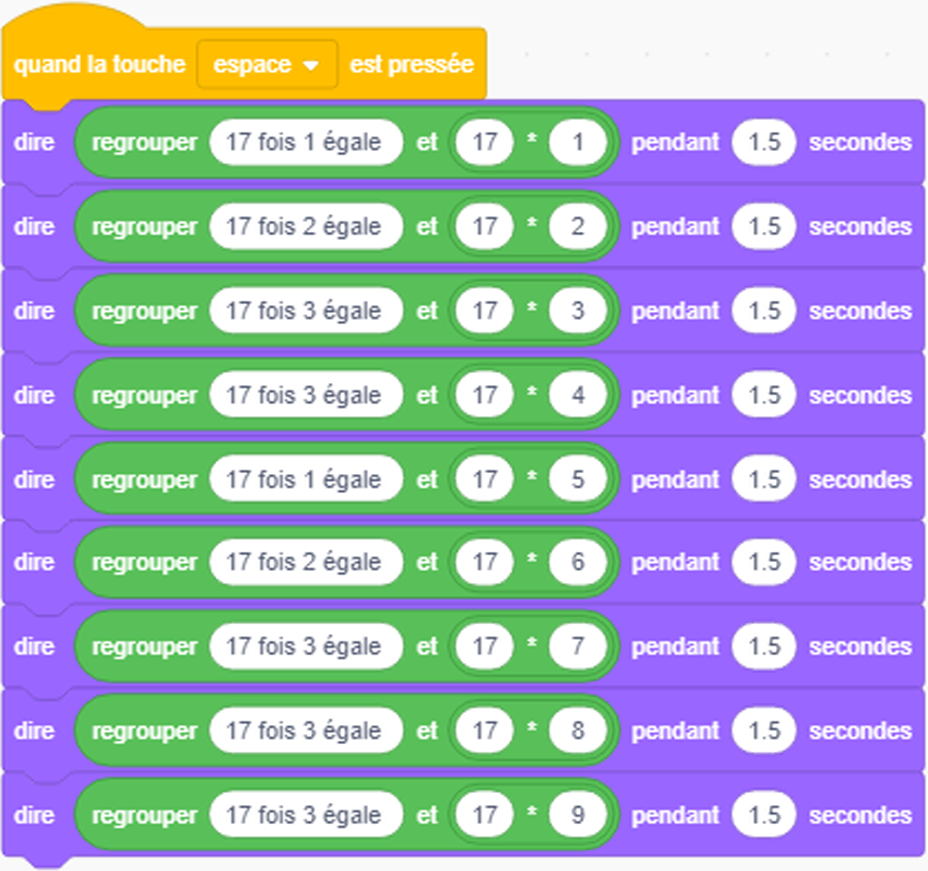

2. On trouve 826,2 ÷ 17 = 48,6.

3. Le programme modifié pour obtenir les 9 premiers multiples de 64 est :

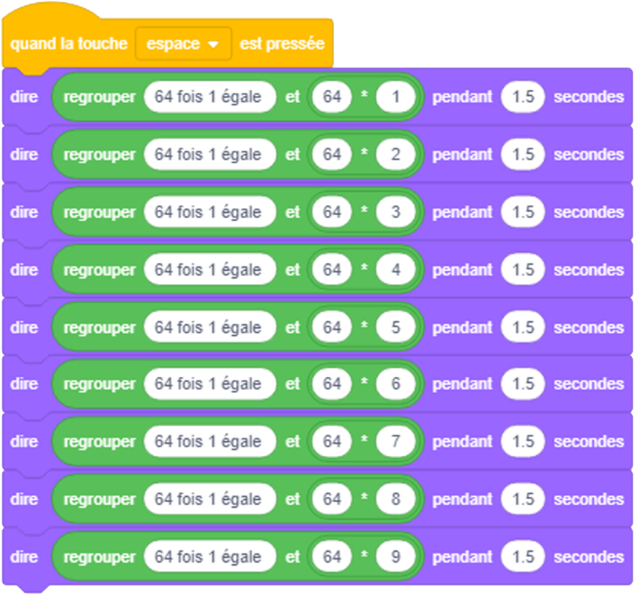

On trouve 508,8 ÷ 64 = 7,95.